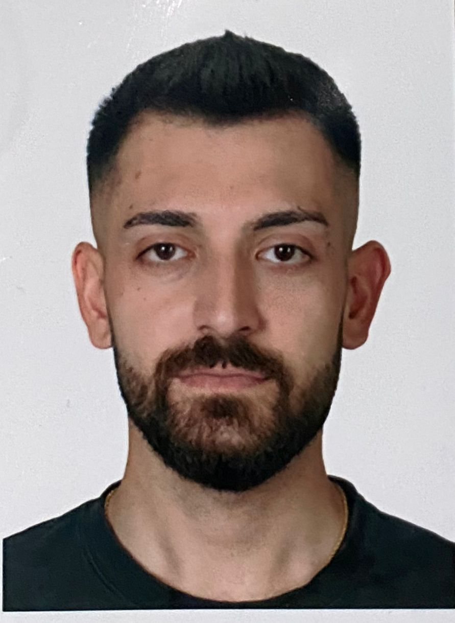 |  | utku tarık çetin
Profil  Sağlık, perakende ve lojistik sektörlerinde farklı alanlarda tecrübe edinmiş, sorumluluk sahibi ve disiplinli bir çalışanım. Medar Hastanesi ameliyathanesinde edindiğim hijyen, dikkat ve takım çalışması becerilerimi, Arçelik deposu ve Çağrı Market gibi yoğun iş tempolu ortamlarda da başarıyla uyguladım. İş güvenliği kurallarına uygun, düzenli ve çözüm odaklı çalışma prensibine sahibim. Farklı iş ortamlarına kolayca uyum sağlar, verilen görevleri zamanında ve titizlikle yerine getiririm .  Çalışkan, öğrenmeye açık ve sorumluluk sahibi biriyim. Farklı sektörlerde edindiğim iş deneyimleri sayesinde takım çalışmasına ve yoğun tempoya kolay uyum sağlarım. Yeni bilgiler öğrenmeyi ve kendimi geliştirmeyi hedeflerim. Dürüst ve düzenli çalışmak iş prensibimdir.  İletişim  TELEFON: 0534 080 6058  E-POSTA:utku.tarik58@gmail.com  ADRES: Ahmet YESEVİ Mahallesi Sohbet Sokak no15 daire 2 İstanbul/Pendik |  | EĞİTİM  Özel Kale Anadolu Sağlık Meslek LİSESİ [2015-2019]  Sağlık hizmetleri bölümü  İŞ TECRÜBESİ  Çağrı Market [ Depo Elemanı ]  2024-2025  Ürünlerin düzenli ve sistemli bir şekilde depoya yerleştirilmesini ve stok kontrolünü sağladım  Gelen ürünlerin teslim alınması, sayımı ve kalite kontrolünü titizlikle gerçekleştirdim.  Özel Medar Hastanesi [ Ameliyathane Personeli]  2024–2024  Ameliyathane düzeni ve hijyeninin sağlanmasında aktif rol aldım  Cerrahi operasyonlar öncesi ve sonrasında sterilizasyon, ekipman hazırlığı ve temizlik süreçlerini eksiksiz şekilde yerine getirdim.  Arçelik [ Depo Personeli]  2022–2023  Depo düzeni, iş güvenliği ve şirketin kalite standartlarına uygun şekilde çalıştım.  Sevkiyat öncesi ürünlerin kontrolü, ambalajlanması ve yükleme süreçlerine destek verdim.  YETENEKLER  ­Temel bilgisayar programlarını etkin şekilde kullanmakla birlikte A2 seviye İngilizce bilmekteyim  ­Detaylara gösterdiğim özen ve stres yönetimindeki başarım sayesinde yoğun çalışma ortamlarında verimli ve sakin kalabiliyorum.  ­Problem çözme yeteneğim sayesinde karşılaştığım zorluklara pratik ve yaratıcı çözümler geliştirebiliyorum.  ­Çeşitli sektörlerde edindiğim deneyimlerle etkili iletişim kurabilme yeteneğine sahibim

